2.6

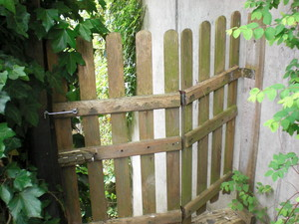

Streiche das
falsche Bild durch.

Male/Klebe Kinder zu Jesus.

